Vyjadřování neznámé – slovní úlohy
Знаходження невідомого - задачі

Procvičuj příklady z přijímaček

Розв’язуй приклади із вступних екзаменів.

- Nebojte se matematiky III: Slovní úlohy II

________________________________________________________
- Клінінгова компанія має помити всі вікна школи. За перший день помиє одну шосту вікон школи, на другий день у три рази більше вікон ніж за перший день, а останніх 18 вікон помиє третій день.
Розрахуйте скільки вікон має школа.
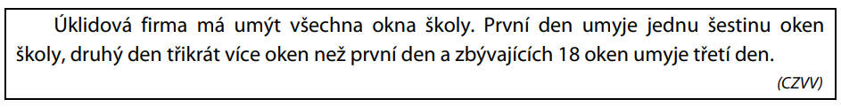

- Фермер привіз на ринок картоплю. За першу годину продав дві п’яті привезеної картоплі, за другу годину продав п’ять шостих залишкової картоплі, а протягом третьої години продав останніх 40 кг картоплі.
Поясніть дробом, яка частина привезеної картоплі залишилась фермерові після першої години продажу.
Розрахуйте скільки кілограм картоплі продав фермер за другу годину.
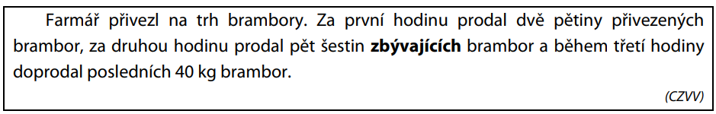
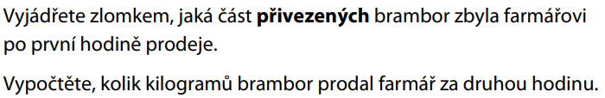

- Нела, Ольга та Павла збирали гроші на спільний подарунок.
Ольга назбирала на четвертину менше ніж Нела. Павла назбирала на 140 корун більше ніж Нела. Усі троє дівчат разом назбирали у три рази більше ніж одна Нела.
Невідому суму корун, яку назбирала Нела означте n і розрахуйте в завданні відповідним рівнянням з невідомою n.
Розрахуйте скільки корун назбирала Нела.

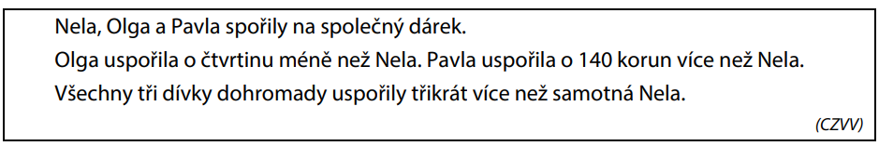
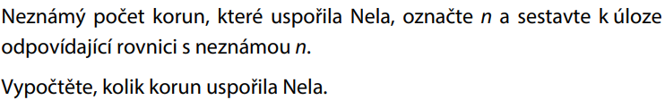

- В кінотеатрі було присутньо 100 заплативших осіб.
Ціна квитка для дорослого є 200 корун, для дитини 150 корун.
На касі за квитки назбирали 16 000 корун.
Розрахуйте скільки дітей було у кінотеатрі.
Розрахуйте скільки корун назбирали на касі за квитки для дорослих.
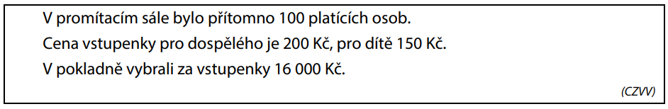
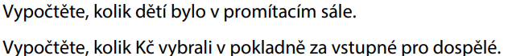

- Розрахунок ціни, яку платять за воду в містах А і В відрізняється.
Плата (1х за рік) за використання водопровідних з’єднань:
Місто А – 0 корун
Місто В – 990 корун
Плата за 1 м³ використаної води:
Місто А – 72 коруни
Місто В – 61 коруна
Суму м³ води, яку використають вдома за рік, означте х.
В залежності від величини х визначіть ціну ( в корунах), яку заплатять за воду вдома у місті А за 1 рік.
В залежності від величини х визначіть ціну ( в корунах), яку заплатять за воду вдома у місті В за 1 рік.

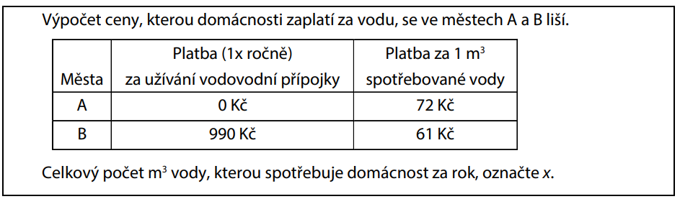

Řešení Розв’язок
1.
Počet oken Кількість вікон: x
První den перший день: šestina oken шестина вікон – x/6
Druhý den другий день: 3 x více tj. 3 . x/6 = x/2
Třetí den третій день: 18 oken
Sestavíme rovnici Складемо рівняння:
x/6 + x/2 + 18 = x (ostraníme zlomky заберемо дроби)
x + 3x + 108 = 6x
108 = 2x
x = 54
Odpověď: Škola má 54 oken.
Відповідь: Школа має 54 вікна.

2.
Přívezl x kg bramobor Привіз х кг картоплі
První hodina перша година: prodal продав 2/5x, zbyly mu залишилось 3/5x - 3/5 první odpověď перша відповідь
Druhá hodina друга година: 5/6 ze 3/5x tj. $\frac{5}{6}.\frac{3}{5}x= \frac{x}{2}$
Třretí hodina третя година: 40 kg
Sestavíme rovnici Складемо рівняння:
2/5x + x/2 + 40 = x (ostraníme zlomky заберемо дроби)
4x + 5x + 400 = 10x
x = 400
Druhý den prodal на другий день продав x/2 tj. 400/2 = 200 kg
Odpověď: Po první hodině mu zbyly 3/5 přivezených branbor a druhou hodinu prodal 200 kg.
Відповідь: Після першої години йому залишилось 3/5 привезеної картоплі, а за другу годину він продав 200 кг.

3.
Nela: n kč
Olga: o ¼ méně tj, ¾ toho co Nela = ¾ n
Pavla: o 140 více než Nela tj. n + 140
Dohromady celkem Разом: 3 x více něž Nela tj. 3n/
Rovnice Рівняння: Nela + Olga + Pavla = Dohromady
n + ¾ n + n + 140 = 3n
řešení rovnice розв’язання рівняння: заберемо дроби і порахуємо odstaníme zlomek a sečteme
4n + 3n + 4n + 560 = 12n
n = 560
Odpověď: Rovnice je: n + ¾ n + n + 140 = 3n. Nela uspořila 560 kč (Нела назбирала 560 корун).

4.
Dětí Діти: x
Dospělých Дорослих: celkem bez dětí разом без дітей: 100 – x
Děti celkem zaplatili Діти разом заплатили: vstupenka квиток150 kč tj, 150.x
Dospělí zaplatili Дорослі заплатили: vstupenka квиток 200 kč tj. 200.(100 – x)
Dohromady разом 16 000 kč
Sestavíme rovnici Складемо рівняння:
150.x + 200.(100 – x) = 16 000 (odstraníme závorku)
150.x + 20 000 – 200.x = 16 000
4 000 = 50.x
x = 80
Dospělých: 100 – 80 = 20
Dospělí zplatili 20.200 = 4 000 kč
Odpověď: Dětí bylo 80. Za vstupné pro dospělé vybrali 4 000 kč.
Відповідь: Дітей було 80. За квитки для дорослих назбирали 4000 корун.

5.
Město A:
Spotřeba Використано: x m³:
Cena za spotřebu Ціна за використання x m³: 72.x
Cena za přípojení Ціна за підключення: 0
Celkem Разом: 72x Kč
Město B:
Spotřeba Використано: x m³:
Cena za spotřebu Ціна за використання x m³: 61.x
Cena za přípojení Ціна за підключення: 990
Celkem Разом: (61x + 990) Kč
Odpověď: Za rok ve městě A: 72x Kč, ve městě B: (61x + 990) Kč

